**Phân phối tần số**

**Phân phối tần số (frequency distribution)** là một bảng tóm tắt dữ liệu cho thấy số lượng phần tử xuất hiện trong mỗi nhóm không chồng lấn

Tần suất của một nhóm bằng tỷ số hoặc tỷ lệ các phần tử thuộc về một nhóm. Cho một tập hợp với n quan sát, tần suất của mỗi nhóm có thể được xác định như sau:

*Tần suất = Tần số / n*

*Tần suất phần trăm* của một nhóm là tần suất nhân với 100.

**Phân phối tần suất (relative frequency distribution)** là một bảng tóm tắt dữ liệu cho thấy tần suất của mỗi nhóm.

**Phân phối tần suất phần trăm (percent frequency distribution)** tóm tắt các tần suất phần trăm của dữ liệu từng nhóm.

**Biểu đồ thanh và biểu đồ tròn**

**Biểu đồ thanh (bar charts)** là một kỹ thuật đồ họa để mô tả dữ liệu dạng định tính được tóm tắt trong phân phối tần số, tần suất hoặc tần suất phần trăm.

**Biểu đồ hình tròn (Pie Charts)** là một công cụ đồ họa để trình bay phân phối tần số, tần suất và tần suất phần trăm cho dữ liệu dạng định tính.

**Bài tập**

1/39

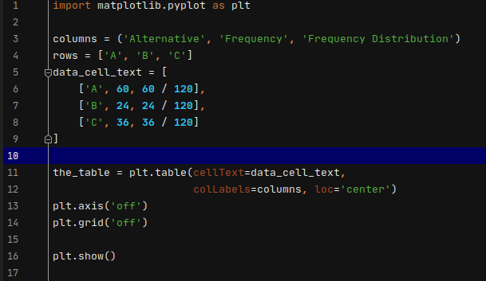

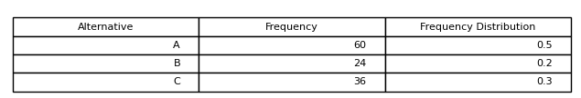

2/39

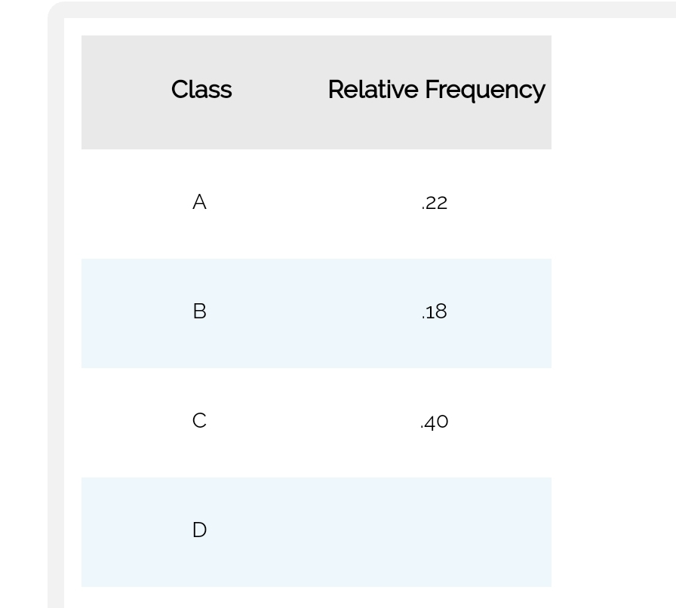

a) Tần suất nhóm D: 0.2

b) Tần số của nhóm D: 40

c)

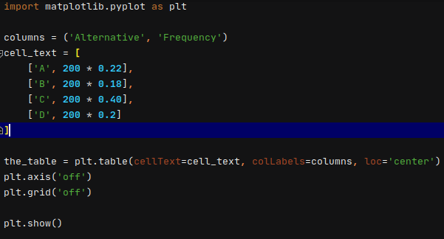

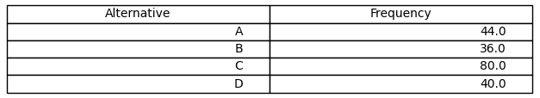

d)

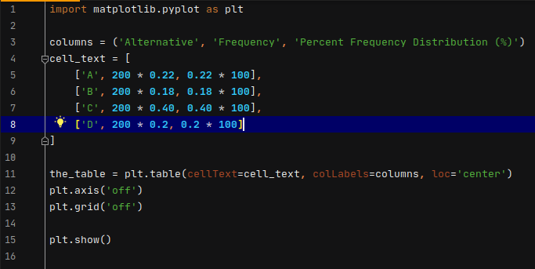

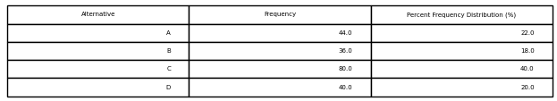3/39

a) Góc hình tròn dành cho phần trả lời Có: 360 x 58 / 120 = 174 (độ)

b) Góc hình tròn dành cho phần trả lời Không: 360 x 42 / 120 = 126 (độ)

c)

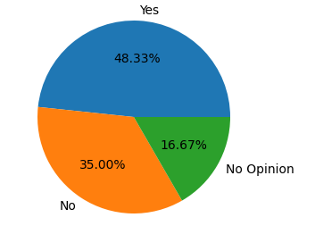

d)

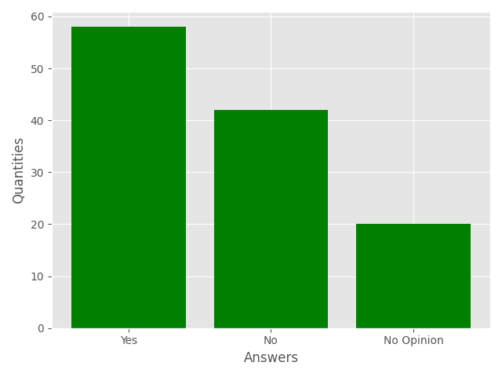

4/39

a) Dữ liệu định tính.

b)

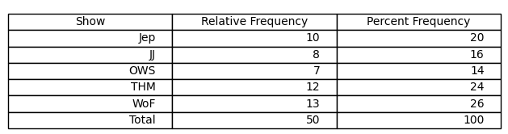

c)

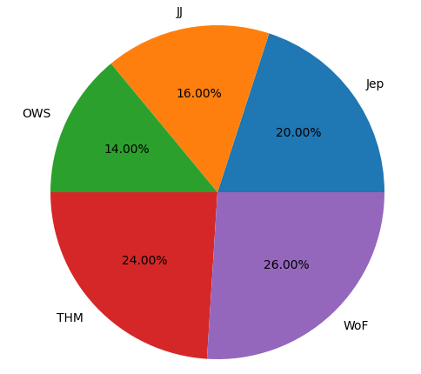

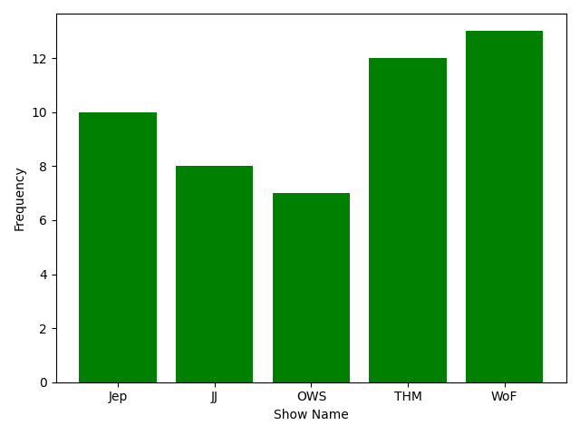

d) Chương trình truyền hình có lượng người xem lớn nhất: Wheel of Fortune (WoF)

Chương trình truyền hình có lượng người xem lớn thứ hai: Two and Half Men (THM)

5/39

a)

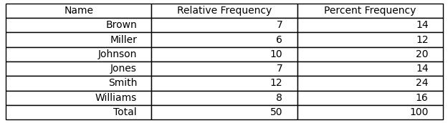

b)

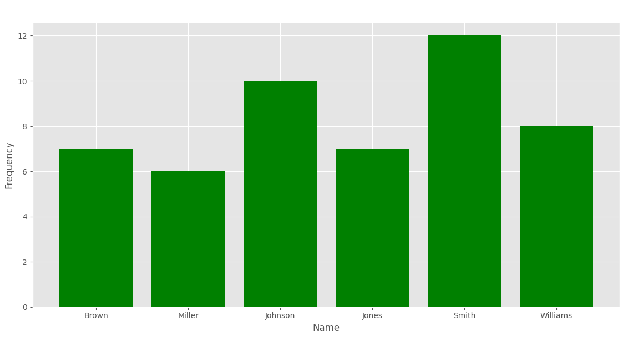

c)

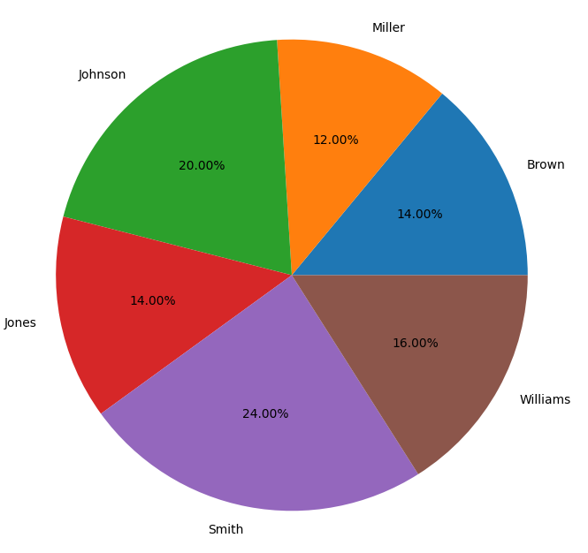

d) 3 cái tên phổ biến nhất: Smith, Johnson, Williams.

6/39

a) Phân phối tần số, phần trăm tần suất

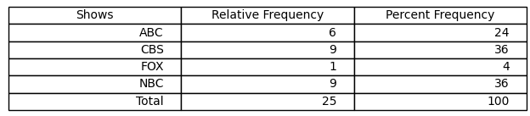Biểu đồ thanh

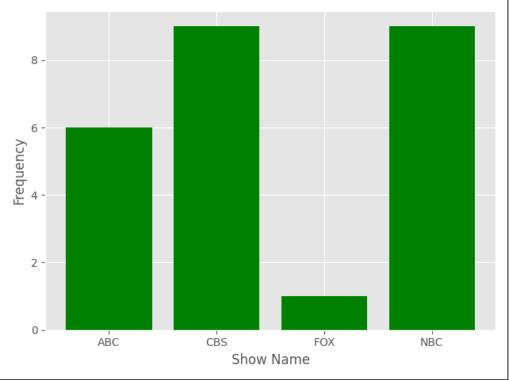

b)

Các chương trình đã thực thiện tốt với tỉ lệ đánh giá hàng đầu là CBS, NBC.

CBS và NBC có mức độ hiệu quả tốt nhất với 9 phiếu (36%).

ABC đứng thứ ba với 6 phiếu (24%).

FOX đứng thứ tư với 1 phiếu (4%).

7/39

a)

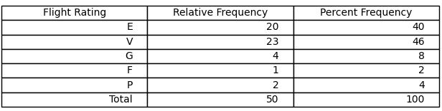

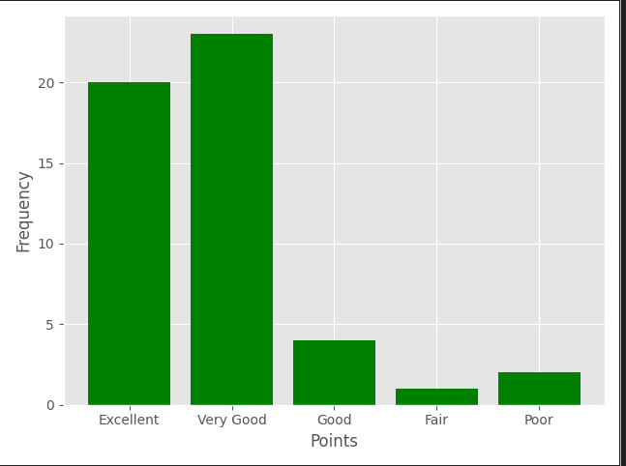

Quản lý sẽ rất hài lòng với 86% bình chọn là tốt và xuất sắc.

8/39

a)

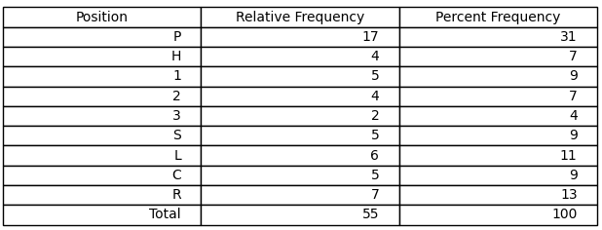

b) Vị trí được cung cung cấp nhiều nhất: Pitcher

c) Vị trí được cung cấp ít nhất: 3rd base.

d) Outfield được cung cấp nhiều nhất: Right Field

e)

9/39

a) Bachelor’s Degree

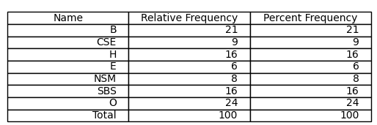

Master’s Degree

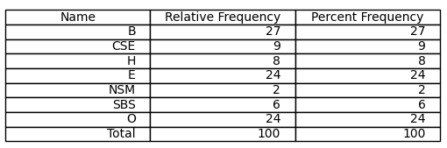

b) Biểu đồ thanh của mỗi loại bằng:

Bachelor’s Degree

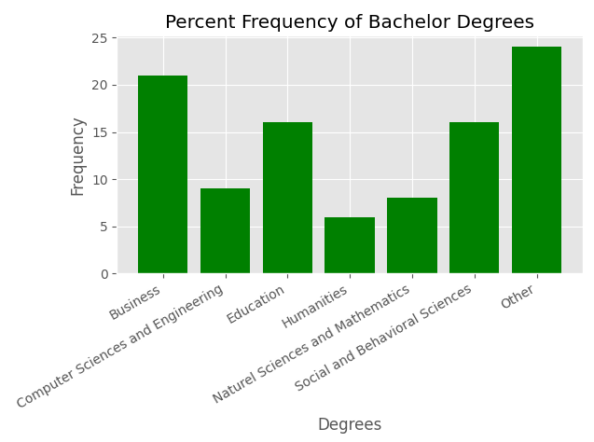

Master’s Degree

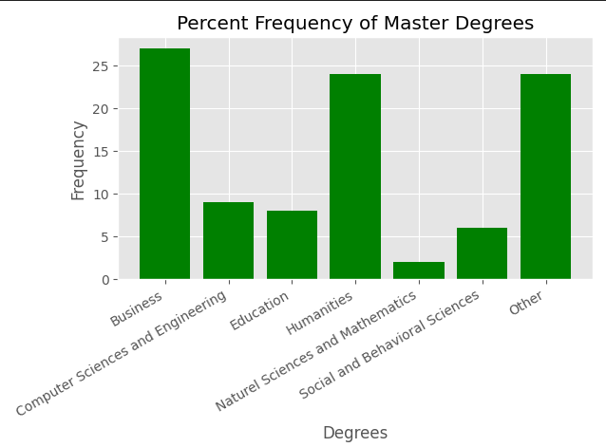

c)

Ngành học có tỉ lệ phần trăm thấp nhất ở bằng cử nhân: Humanities.

Ngành học có tỉ lệ phần trăm thấp nhất ở bằng thạc sĩ: Naturel Sciences and Mathematics.

d)

Ngành học có tỉ lệ phần trăm cao nhất ở bằng cử nhân: Business.

Ngành học có tỉ lệ phần trăm cao nhất ở bằng thạc sĩ: Business.

e)

Ngành học có mức tăng trưởng phần trăm lớn nhất từ bằng cử nhân sang bằng thạc sĩ là ngành: Humanities.

10/39

a, b) Bảng phân phối tần số và phần trăm tần số về đánh giá của khách hàng tại khách sạn Sheraton Anaheim.

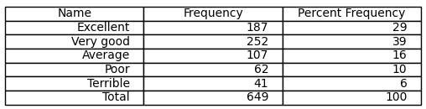

c) Biểu đồ thanh về các đánh giá của khách hàng về khách sạn Sheraton Anaheim

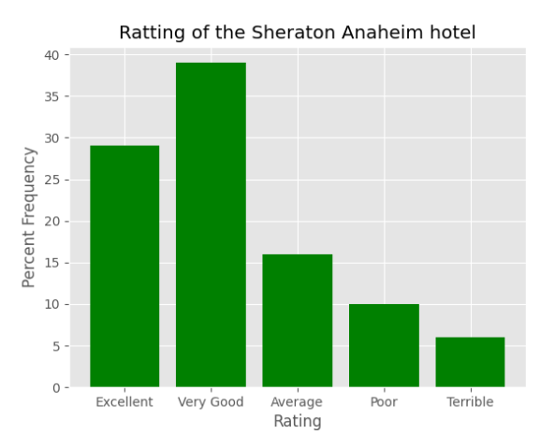

d)

Có 68% khách hàng đã đánh giá khách sạn có chất lượng từ Xuất Sắc và Rất Tốt. Nhưng có 16% khách hạng đã đánh chất lượng khách sạn là Tệ và Kém.

e) Bảng phân phối tần số đánh giá của khách sạn Disney’s Grand Californian

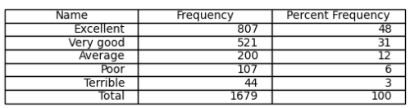

Tổng các đánh giá Xuất Sắc và Rất Tốt của khách sạn Disney’s Grand Californian là 79% so với 68% của khách sạn Sheraton Anaheim.

Tổng các đánh giá Tệ và Kém của khách sạn Disney’s Grand Californian là 9% so với 16% của khách sạn Sheraton Anaheim.